資科系 53323 王人正

機器學習HW1_Regression Analysis

程式碼語言:

內容:

1. 資料清理與視覺化圖表

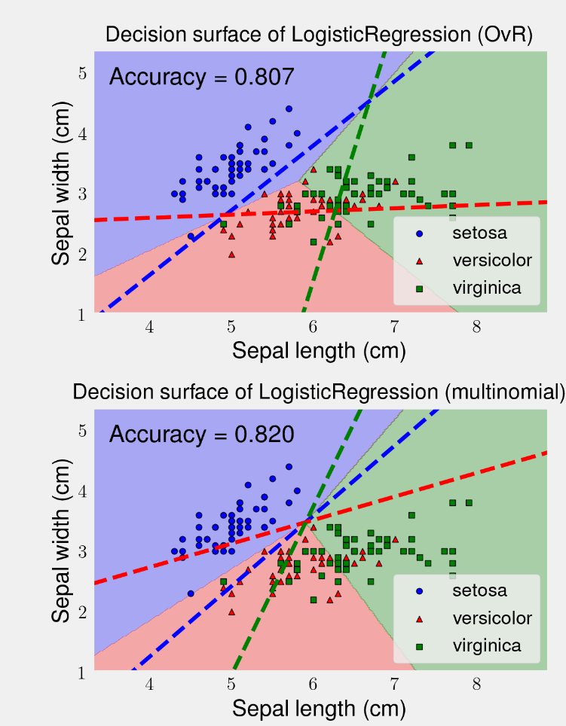上圖是OvR策略的準確率是0.807,….

1. 敘述性統計分析

3. 特徵相關性分析

4. 資料分割與建置迴歸模型 (線性 or 非線性)

5. 模型效能評估

6. 預測結果分析